13/06

Deux millions d'euros dans le coffre d'une voiture
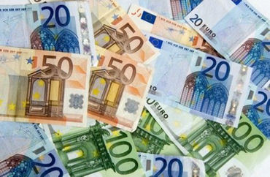
Deux millions d'euros ont été retrouvés dans la nuit de mercredi à jeudi dans le coffre d'une Mercedes près d'Arles, dans les Bouches du Rhône.
Ce sont les douaniers qui ont fait la découverte lors d'un contrôlé effectué sur le péage de l'autoroute A9.
Les deux occupants du véhicule d'origine portugaise ont été remis à la police judiciaire.
Une enquête est en cours.

